
2016-04-20
PRESSMEDDELANDE
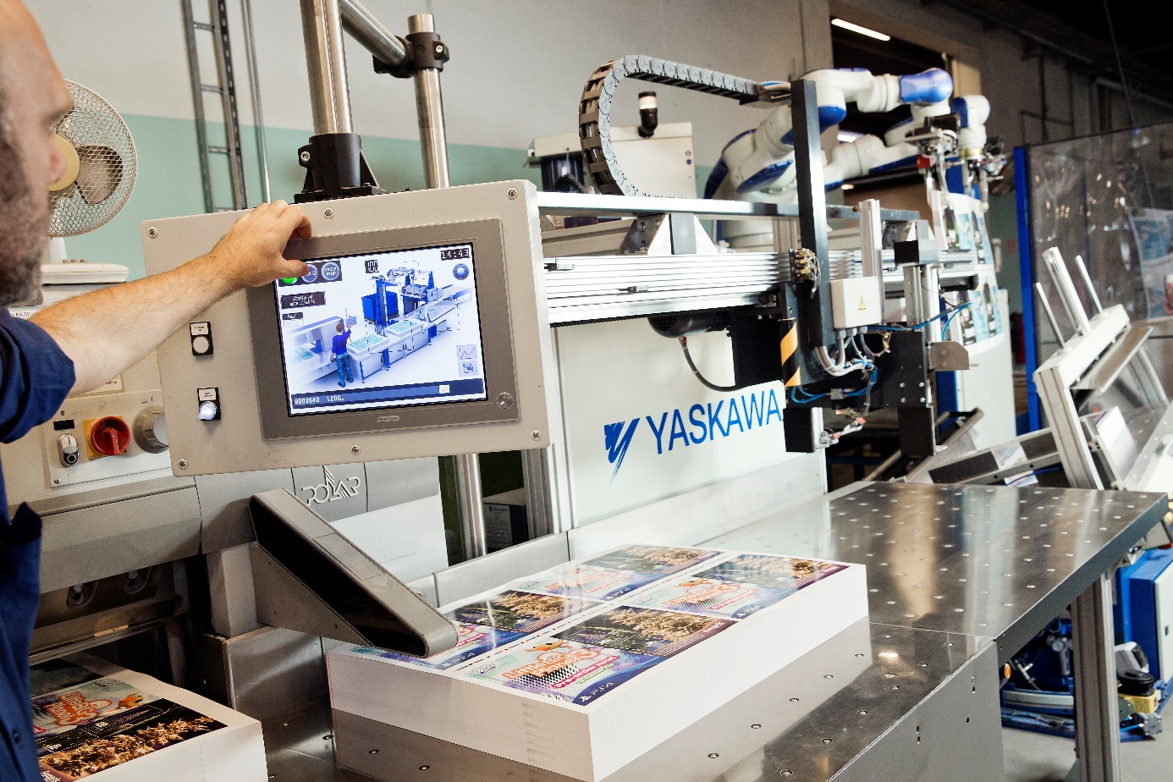
”Yaskawa Levanto” samarbetar med en Polar skärmaskin.

Nytt område från Yaskawa: Levanto robotcell
– Vi revolutionerar den grafiska industrin!
Yaskawa Nordic AB med huvudsäte i småländska Torsås har tillsammans med danska Teknologisk Institut och kunden Stibo Graphic i Horsens utvecklat en robotcell som revolutionerar inom grafisk industri. Med ”Yaskawa Levanto” försvinner ett antal tunga lyftmoment samtidigt som produktiviteten i verksamheten ökar dramatiskt. Roboten med dess unika gripdon har utvecklats för att ha samma funktion och varsamma handlag som en människa, allt för att inte göra märken på pappersarken som hanteras.
Yaskawa, som är världens ledande tillverkare av tvåarmade robotar (MOTOMAN) för industriellt bruk, har tagit fram ett automationssystem för den grafiska branschen; Yaskawa Levanto. Robotcellen lyfter och luftar pappersark som kommer direkt från en tryckpress, vilka sedan beskärs i olika format för att slutligen exempelvis bli broschyr eller bok. Roboten hanterar buntar med ark ned på ett vibrationsbord där arken med hjälp av högfrekvens skakas i rätt läge, så att de ligger i en rät linje inför skärningen. Efter skakning flyttas arken automatiskt vidare till skärmaskinen, efter det tar operatören vid och låter skärmaskinen utföra sitt jobb på konventionellt vis.
Just en sådan anläggning är i drift hos det danska tryckeriet Stibo Graphic, där roboten går i treskift. Poul Mikkelsen, platschef, är en av dem som har blivit övertygad om att effektiv robotautomation är framtiden genom att människa och maskin arbetar tillsammans:
– Våra medarbetare är idag mycket positiva till att ett tidigare tungt och monotont arbete har blivit lättare, roligare och effektivare. Automationen har dessutom fått oss att se med andra ögon på hela vår produktionsprocess. Ökad produktionskapacitet och halverad bemanning i mantimmar är resultatet, intygar han.  – Tidigare lyfte operatören manuellt 3-4 ton papper per skift! I stället för att vila efter arbetsdagen kan nu medarbetaren ge sig ut i trädgården eller spela golf – få högre livskvalitet helt enkelt, säger Johnny Jarhall, försäljnings- och marknadsdirektör på Yaskawa Nordic. Farliga arbetsmoment elimineras och på sikt minskar också sjukskrivningar.  Standardiserade robotsystem kan inte på ett tillräckligt effektivt sätt hantera ett tryckeris många, små och varierande upplagor samt ständigt inkommande nya uppdrag. Här krävs ett intuitivt operatörsinterface som tillåter snabba och enkla omställningar för nya produkter och format. En ytterligare faktor är att man inte på något vis får lämna några tryckmärken från gripdon på de pappersark som hanteras. Här kommer en speciell och patenterad gripdonsteknik in i bilden – som en av nyckelfaktorerna i ”Levanto-konceptet” och dess funktionalitet. | 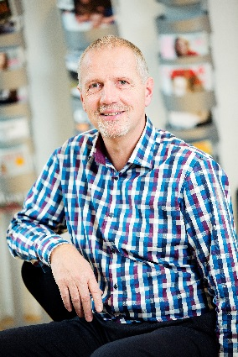  Poul Mikkelsen, platschef Stibo Graphic, är nöjd att automationen har bidragit till färre tunga lyft för hans medarbetare.

----------------------------------------------------------------------------------------------------------------------------------------
För ytterligare information kontakta Katarina Ketzénius, katarina.ketzenius@yaskawa.eu.com eller 0730-79 89 32.

